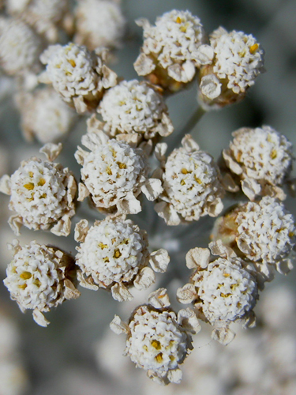 | 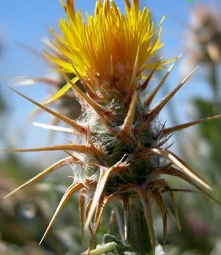
Achillea fraasii  Çan civanperçemi  Lokal Endemik | Centaurea odyssei  Dirgen sarıbaş  Lokal Endemik
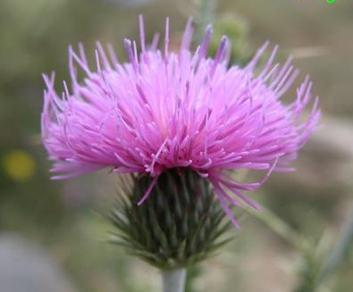 | 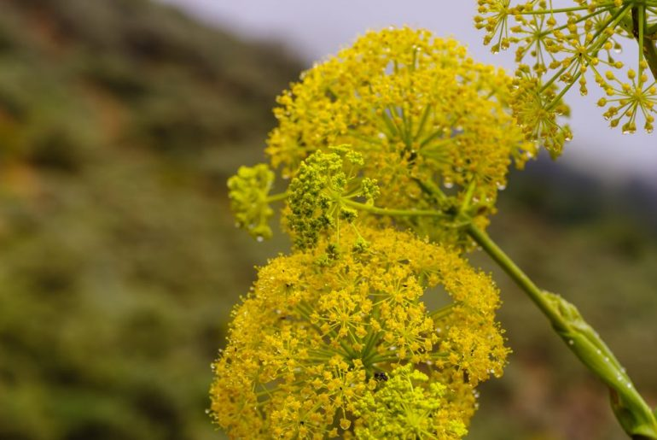
Cirsium steirolepis  Devedikeni  Endemik | Ferula anatolica  Özçakşır  Endemik
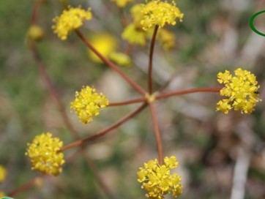 | 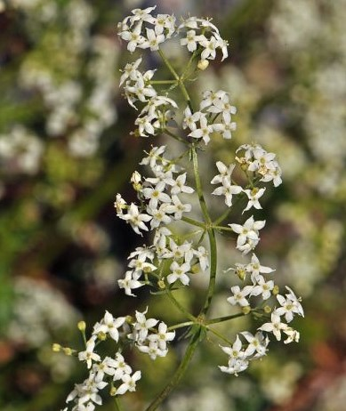
Ferulago idaea  Kurt Kişnişi  Endemik | Galium trojanum  Kazdağı yoğurtotu  Lokal Endemik
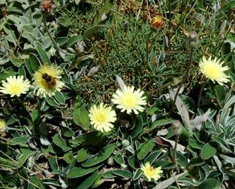 | 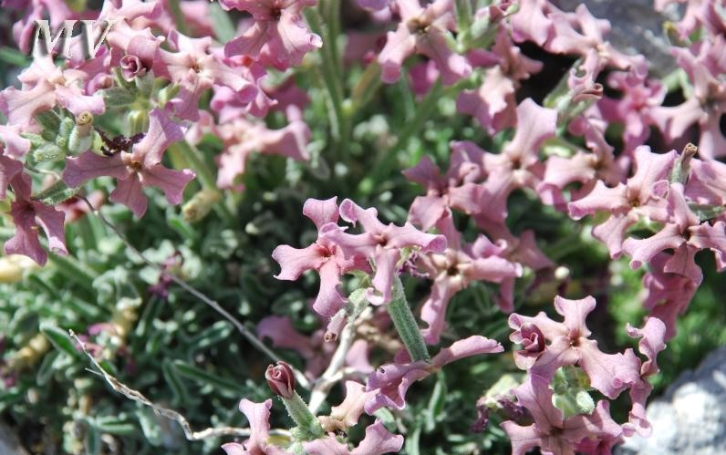
Hieracium marmoricola  Yitikşahinotu  Lokal Endemik | Matthiola trojana  Kazdağ şebboyu  Lokal Endemik
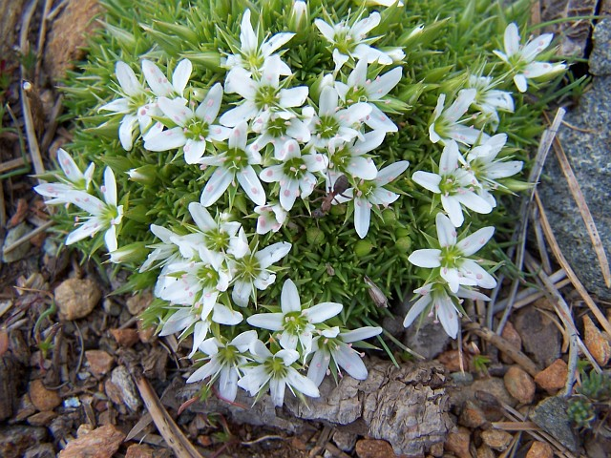 | 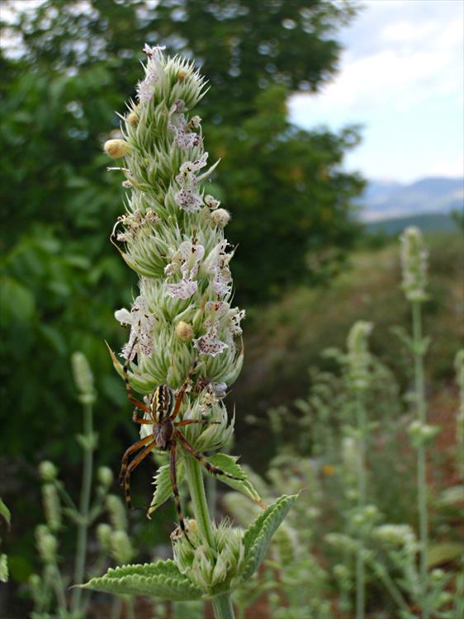
Minuartia garckeana  Dağ koruotu  Endemik | Nepeta argolica  Gülnanesi  Lokal Endemik
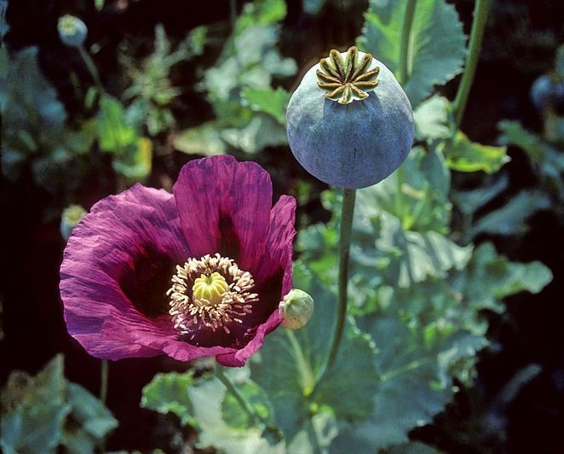 | 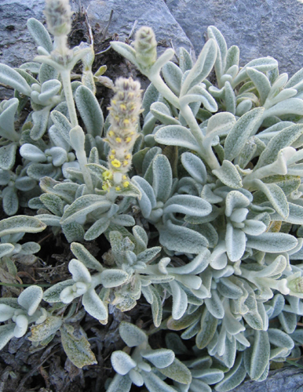
Papaver somniferum  Akıl giderenot  Endemik | Sideritis trojana  Sarıkız çayı  Lokal Endemik
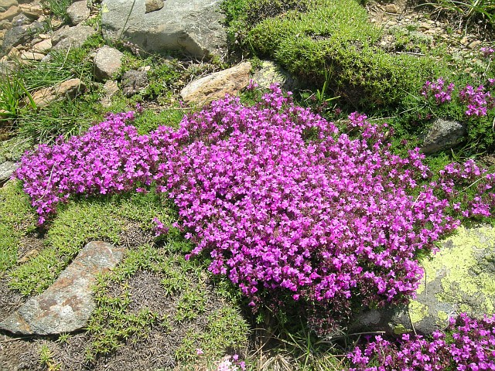 | 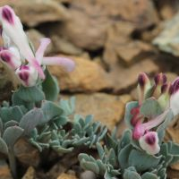
Thymus pulvinatus  Çamkekiği  Lokal Endemik | Corydalis lydica  Kirli kazgagası  Endemik
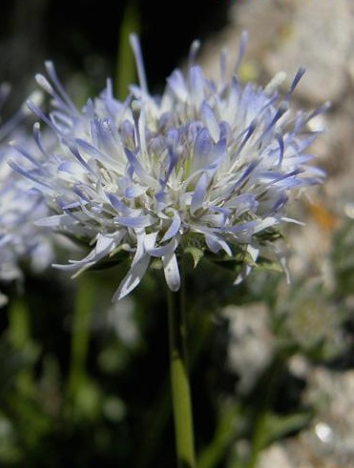 | 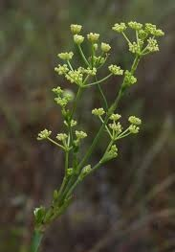
Jasione idaea  Kumçamı  Lokal Endemik | Peucedanum arenarium  Şehir rezenesi  Endemik
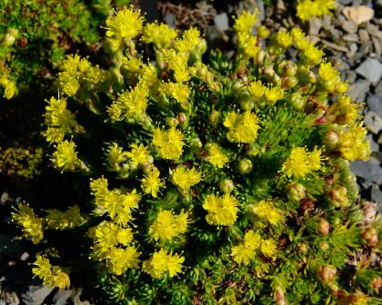 | 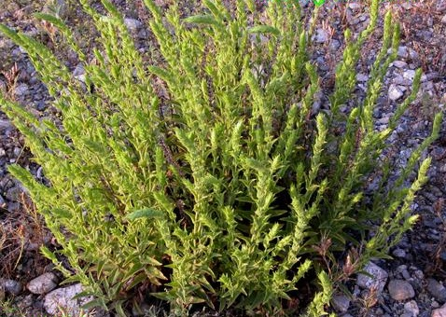
Saxifraga sancta  Kaztaşkıran  Endemik Değil | Sideritis athoa  Kedikuyruğu çayı  Endemik Değil
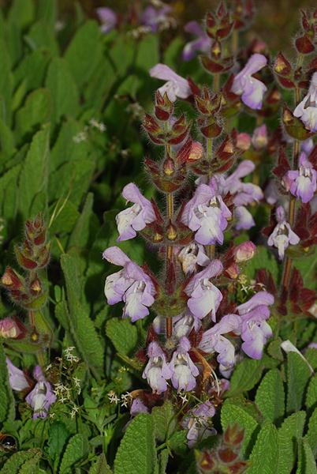 | 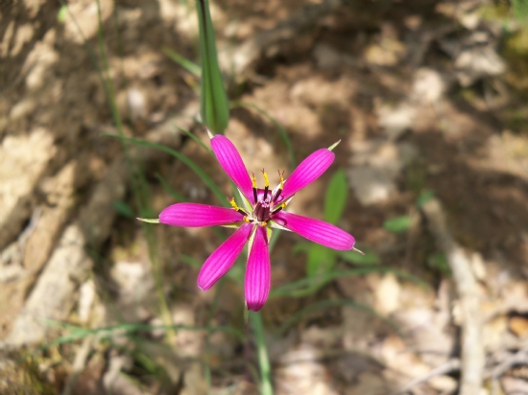
Salvia smyrnaea  Nifşalbası  Endemik | Tragopogon oligolepis  Az yemlik  Endemik
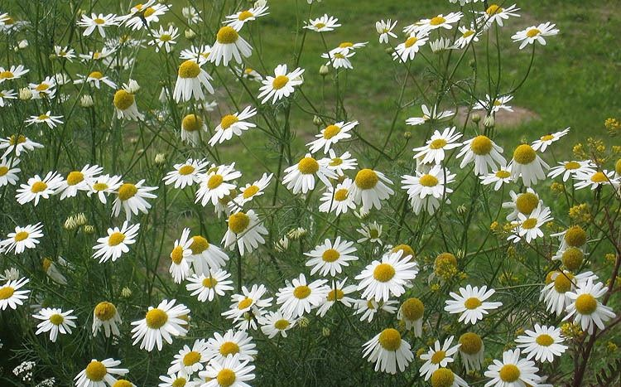 | 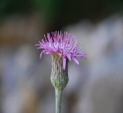
Tripleurospermum hygrophilum  Su papatyası  Endemik | Uechtritzia armena  Alakulak  Endemik
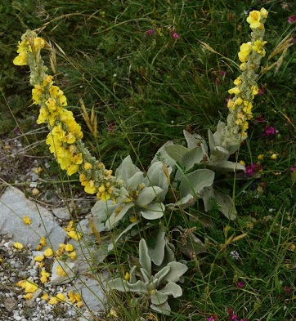 | 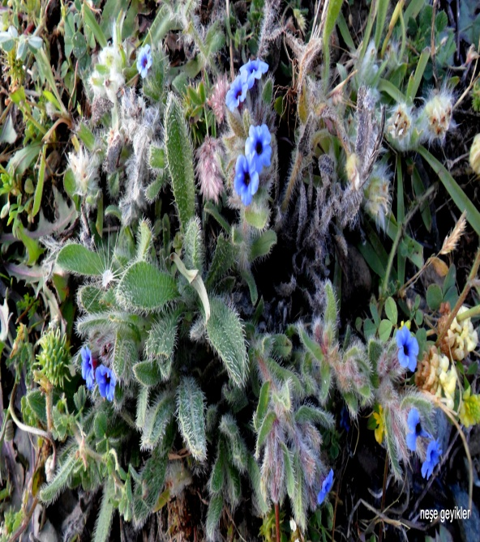
Verbascum scamandrii  Kazdağ sığırkuyruğu  Endemik | Alkanna areolata  Sipilhavacivaotu  Endemik Değil
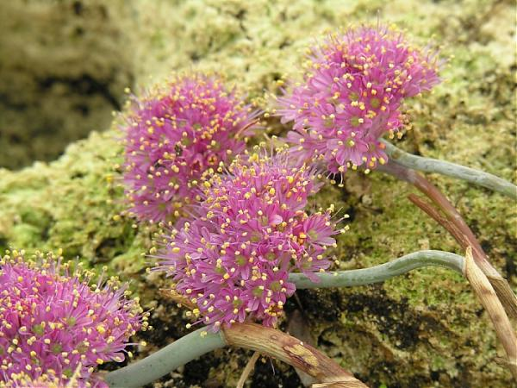 | 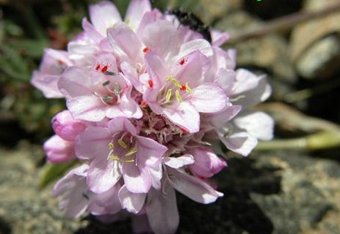
Allium kurtzianum  Güzelsoğan  Lokal Endemik | Armeria trojana  Sarıkız güzeli  Endemik
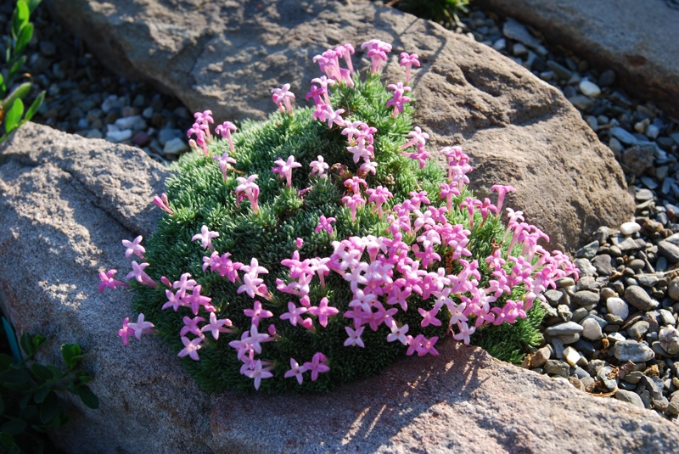 | 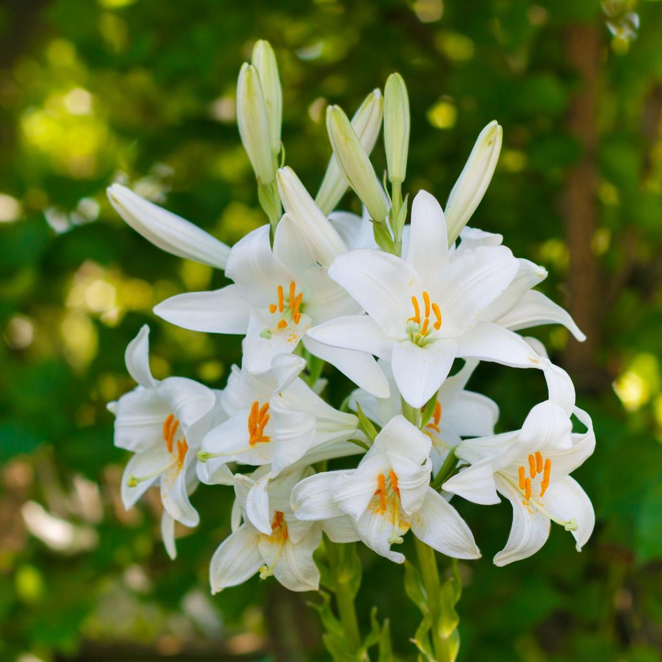
Asperula sintenisii  Kazdağbelumu  Lokal Endemik | Lilium candidum  Akzambak  Endemik Değil
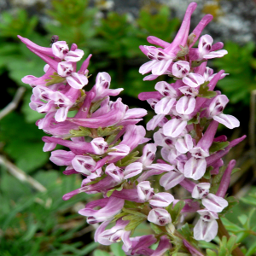 | 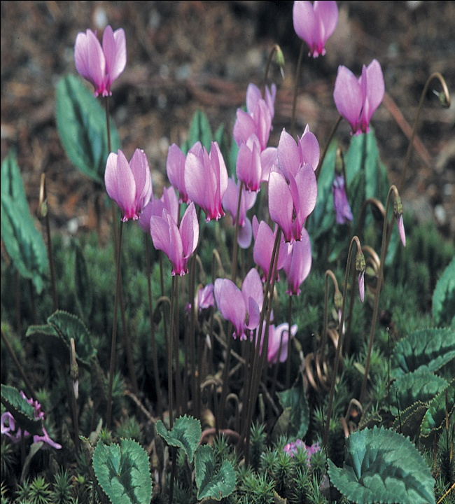
Corydalis wendelboi  Sıktarlakuşu  Endemik | Cyclamen mirabile  Domuzturpu  Endemik
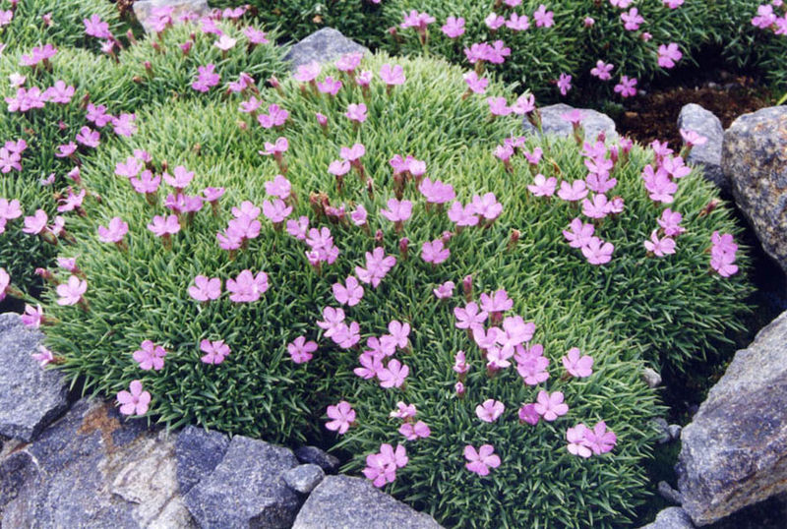 | 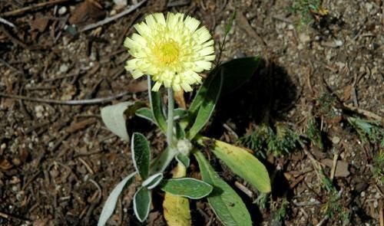
Dianthus anatolicus  Yabani karanfil  Endemik Değil | Hieracium scamandris  Parlak şahinotu  Lokal Endemik
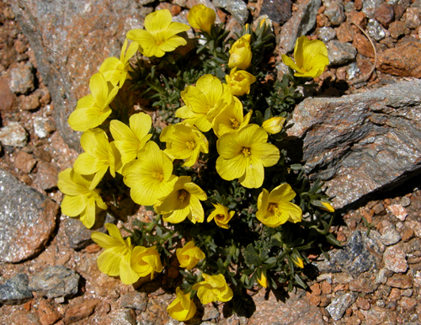 | 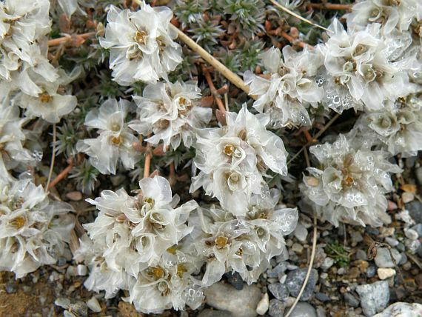
Linum boissieri  Keten  Endemik | Paronychia chionaea  Deli kepekotu  Endemik
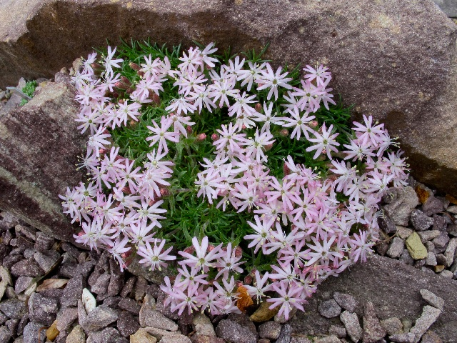 | 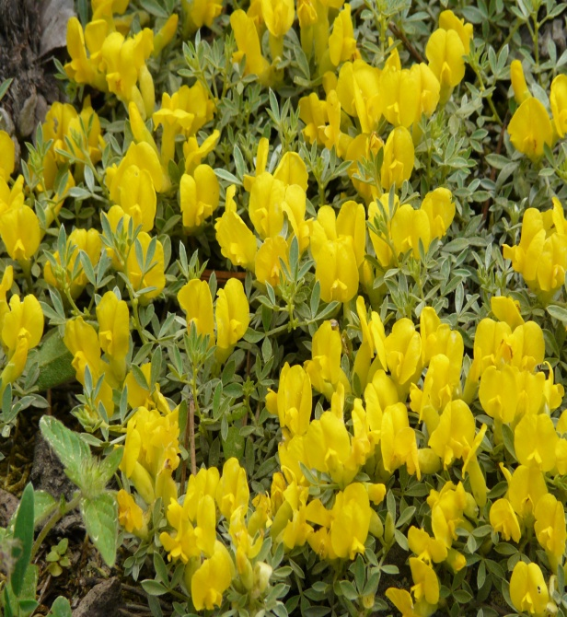
Silene bolanthoides  Tavukyastığı  Lokal Endemik | Cytisus pygmaeus  Şark tırfılı  Endemik Değil
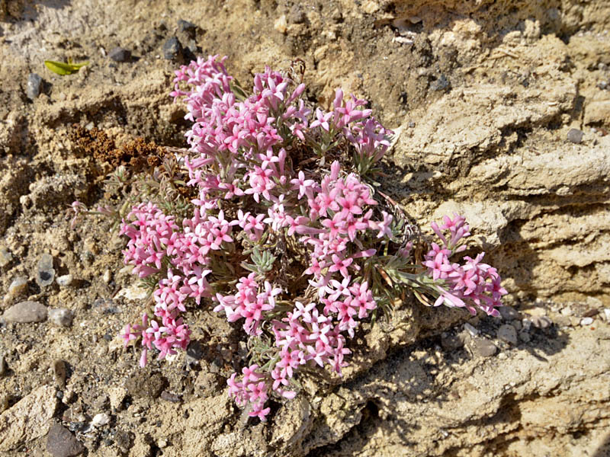 | 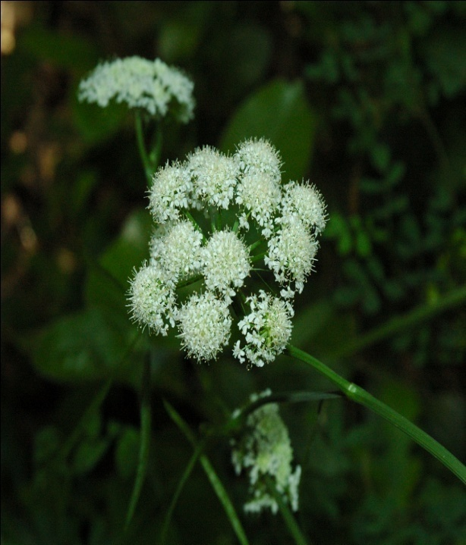
Asperula daphneola  Yatık belumotu  Endemik | Bunium pinnatifolium  Tel aksar  Endemik
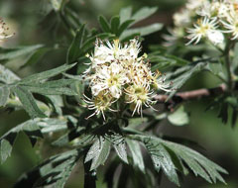 | 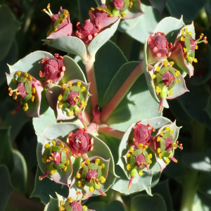
Crataegus tanacetifolia  Kotan alıcı  Endemik | Euphorbia anacampseros  Sütlüağu  Endemik
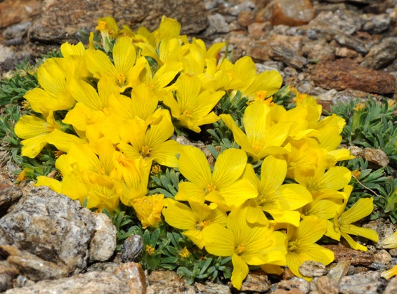 | 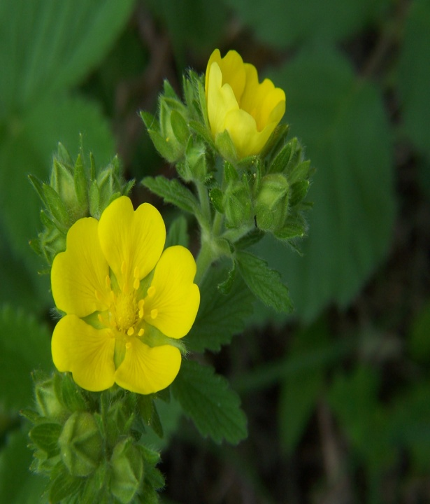
Linumaretioides  Has keten  Endemik | Potentillabuccoana  Bursa parmakotu  Endemik
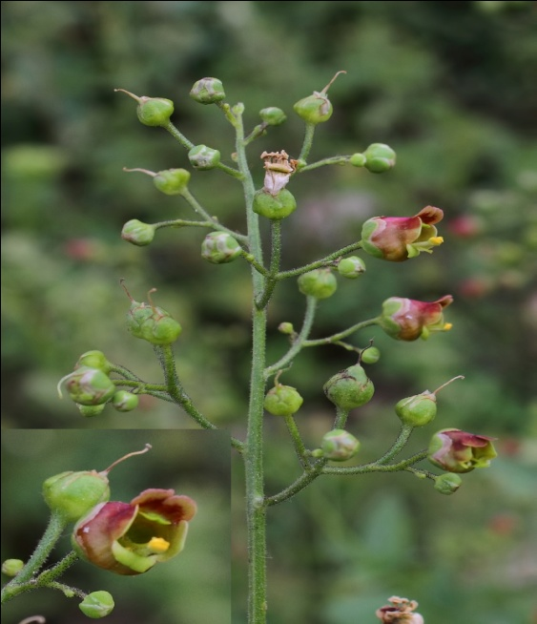 | 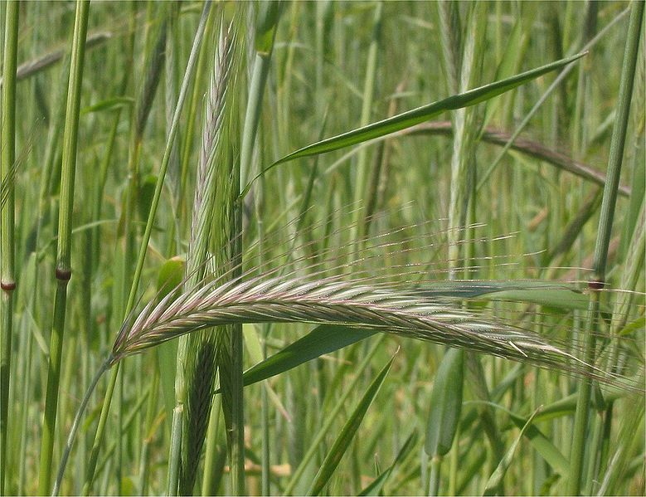
Scrophularia scopolii  Elköpürten  Endemik | Secale cereale  Tüylüçavdar  Endemik
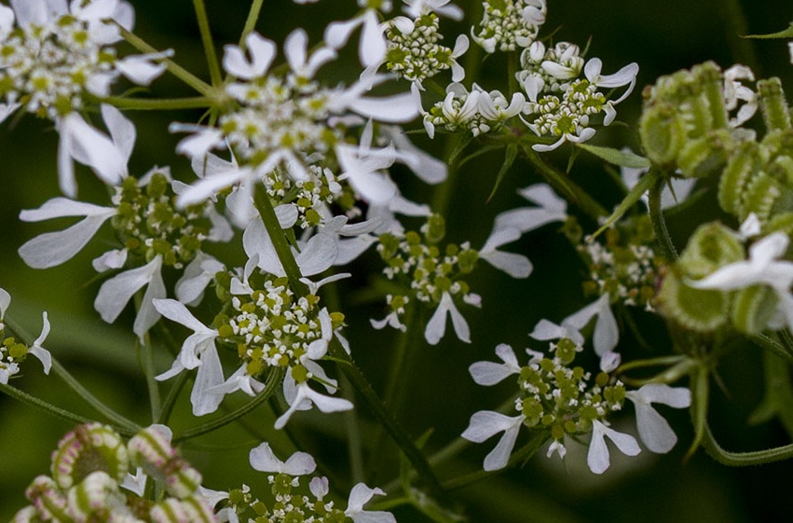 | 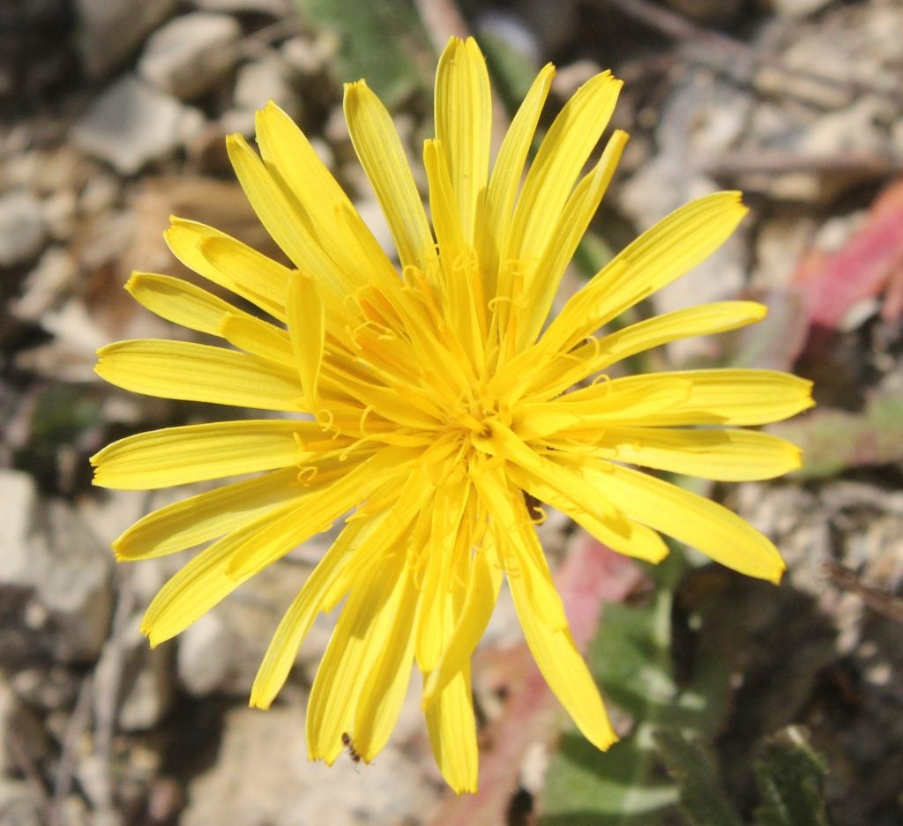
Tordylium macropetalum  Kaba davulotu  Endemik | Taraxacum pseudobrachyglossum  Roriço  Endemik
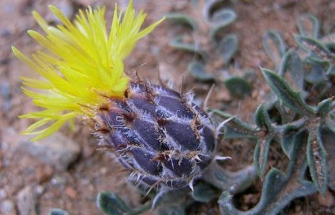 | 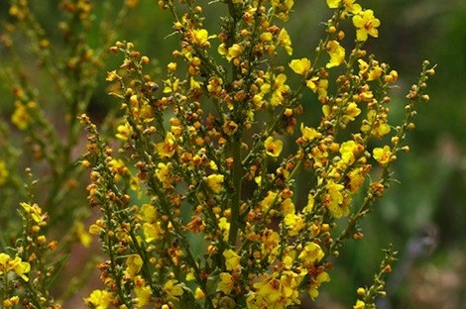
Centaurea athoa  Kız sarıbaşı  Endemik Değil | Verbascum lydium  Akgömlek  Endemik
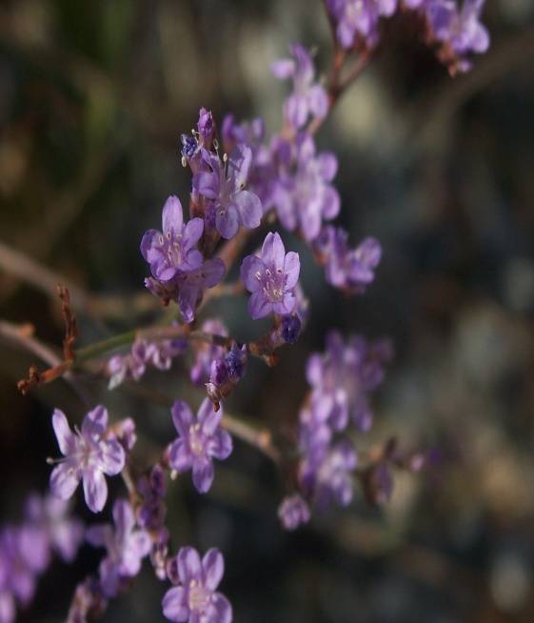 | 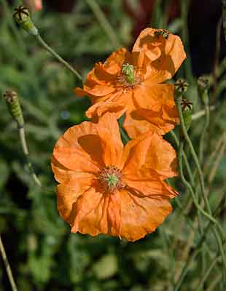
Limonium effusum  Kaya marulu  Endemik | Papaver pilosum  Dağ gelinciği  Endemik
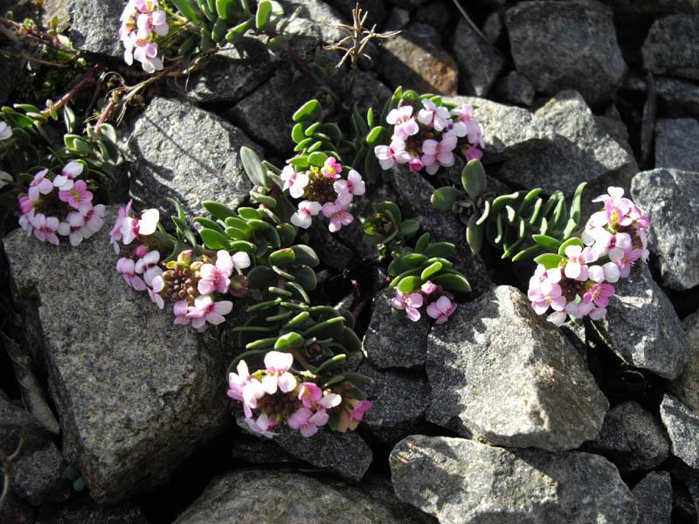 | 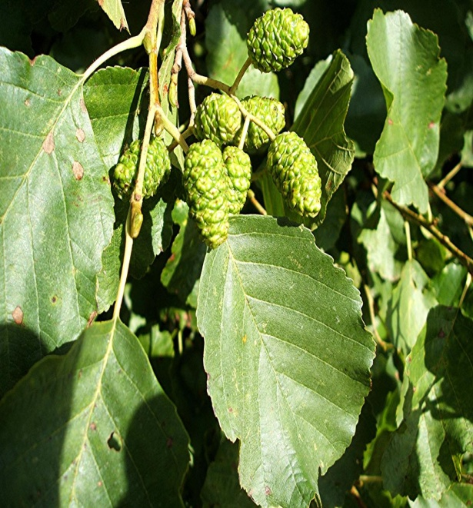
Aethionema saxatile  Çatlak kayagülü  Endemik Değil | Alnus glutinosa  Toros kızılağacı  Endemik
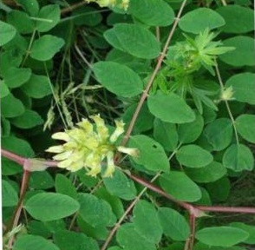 | 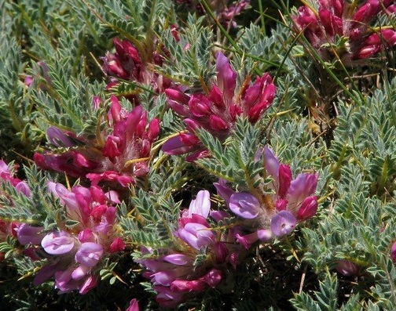
Astragalus heldreichii  Davraz geveni  Endemik | Astragalus idae  Kazdağı geveni  Lokal Endemik
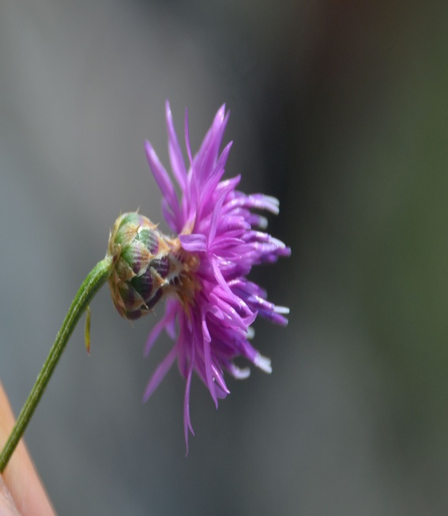 | 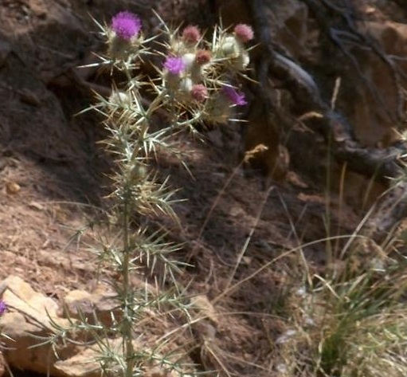
Centaurea polyclada  Yedidüğme  Endemik | Cirsium sipyleum  Çelebi kangalı  Endemik
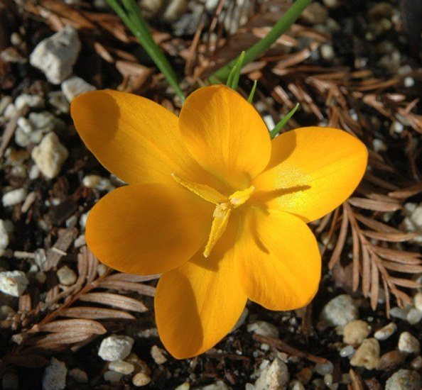 | 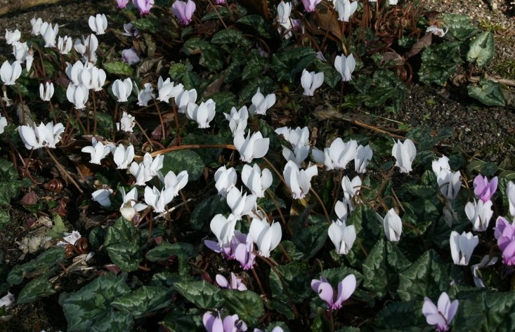
Crocus flavus  Dilikçiğdem  Endemik | Cyclamen hederifolium  Tavşankulağı  Endemik Değil
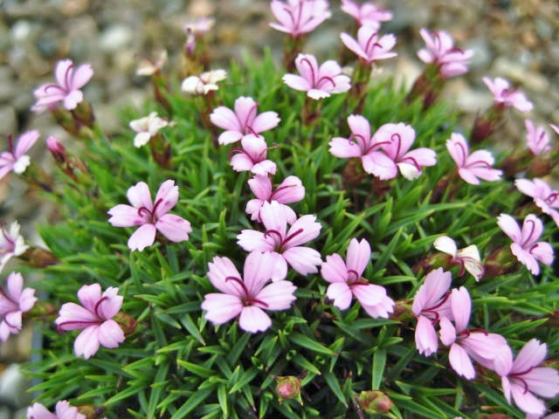 | 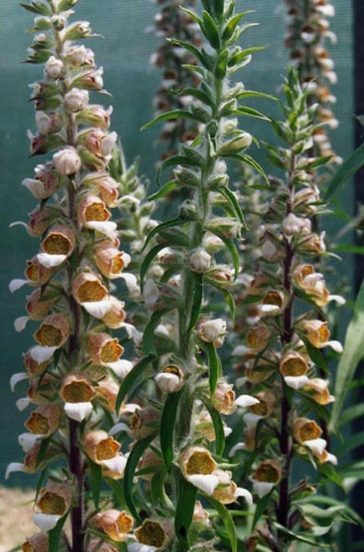
Dianthus erinaceus  Küme karanfil  Endemik | Digitalis trojana  Kapıdağı Yüksükotu  Lokal Endemik
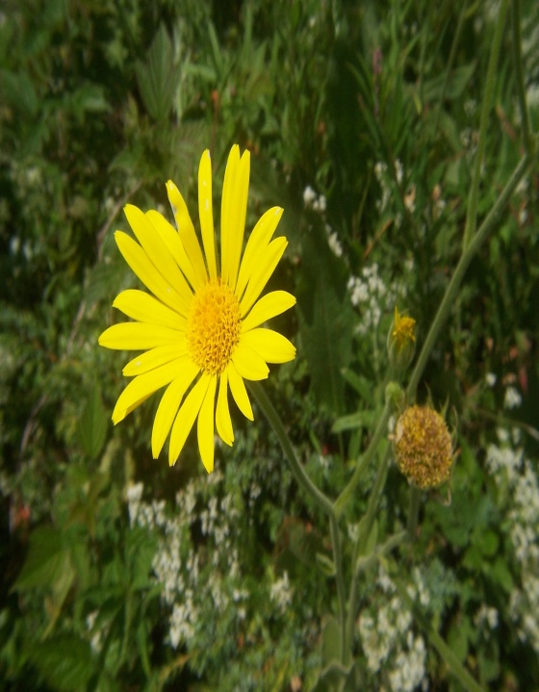 | 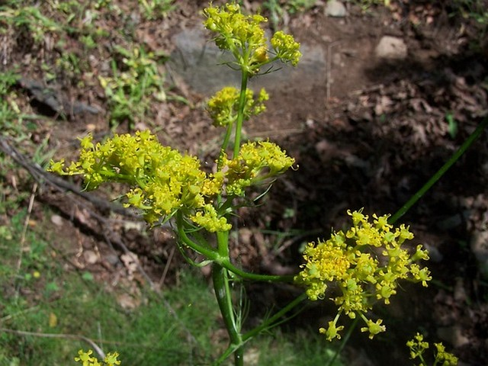
Doronicum bithynicum  Dannac  Endemik | Ferulago trojana  Kale kişnişi  Lokal Endemik
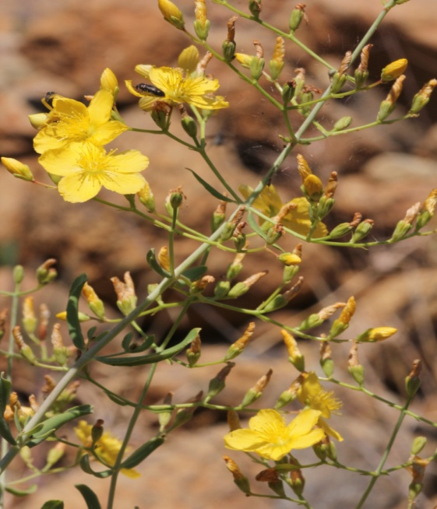 | 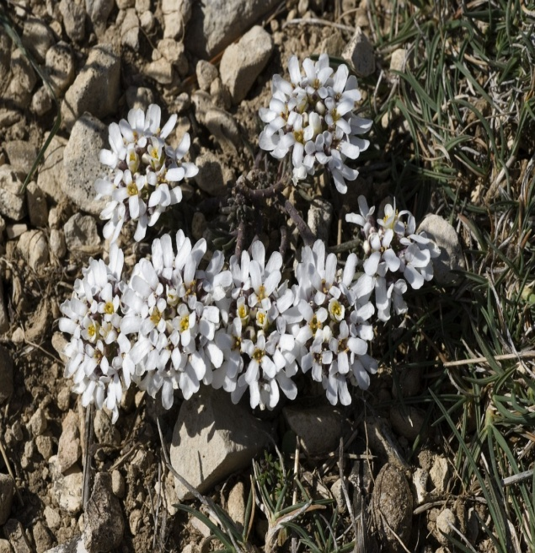
Hypericum aviculariifolium  Mide otu  Endemik | Iberis saxatilis  Hünkârbeğendi otu  Endemik Değil

